Pruszków, 16.11.2017 r.

Press Release

Oferta Högert Technik z nową gamą produktów BHP

Firma GTV, dystrybutor marki Högert Technik sukcesywnie rozwija ofertę produktów BHP. Najnowszy asortyment to produkty do ochrony głowy, czyli kaski oraz produkty do ochrony słuchu i twarzy.
Kaski ochronne uniwersalnego zastosowania, dostępne są w czterech podstawowych kolorach: białym (HT5K180), niebieskim (HT5K181), czerwonym (HT5K182) oraz żółtym (HT5K183). Wykonane zostały z polietylenu PEHD o wysokiej gęstości. Chronią głowę przed zranieniem oraz napięciem do 440 V AC i 1000 V. Łatwa regulacja w zakresie 54-61 cm oraz potniki z gąbki zapewniają zwiększony komfort użytkowania produktu. Konstrukcja kasku z bocznymi uchwytami pozwala zainstalować dodatkowe akcesoria.
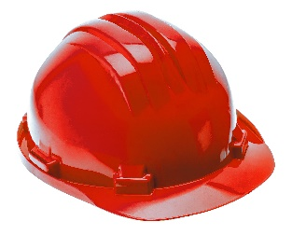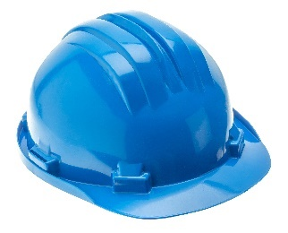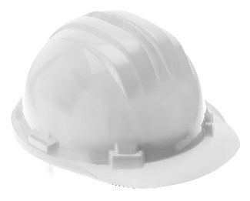
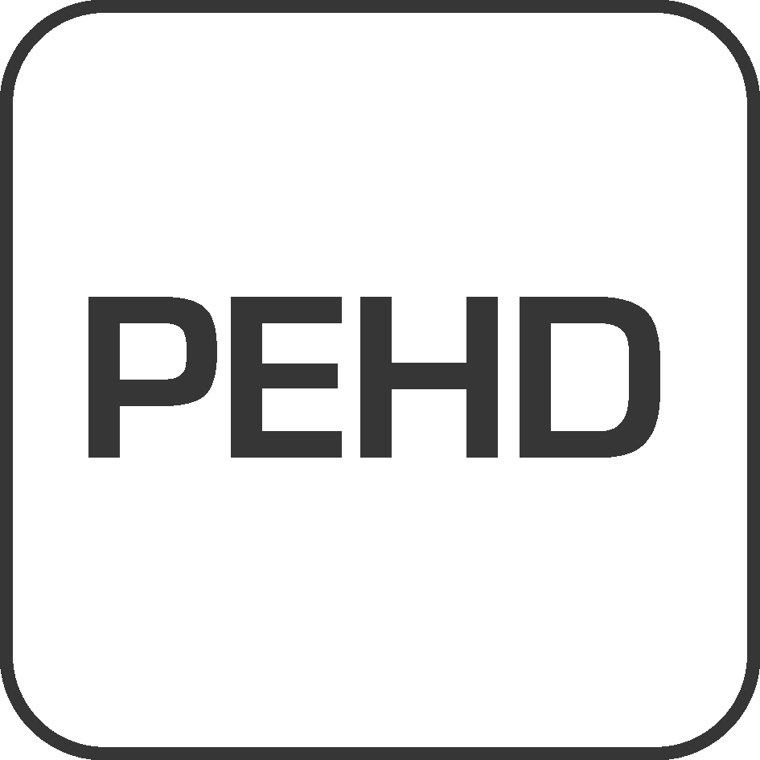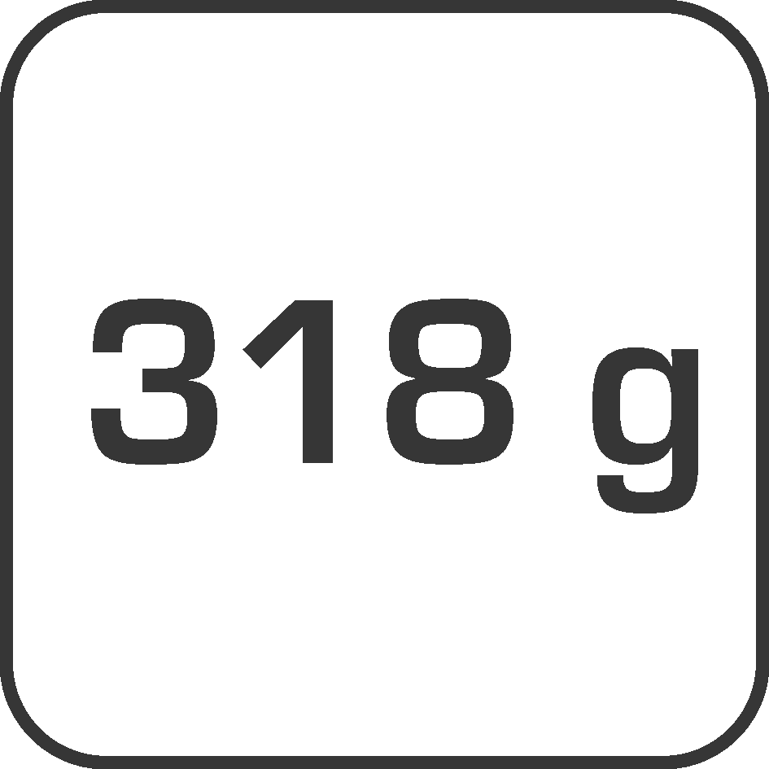

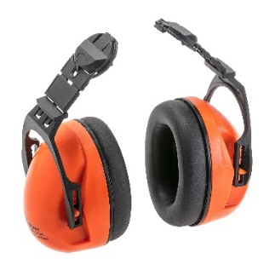

Ochrona słuchu do kasku (HT5K179) zapewnia wygłuszenie SNR do 28 dB. Wygodne poduszki uszczelniające wypełnione pianką z płynem, gwarantujące optymalne uszczelnienie, są dokładnie dopasowanie do ucha i jednocześnie powodują minimalny nacisk na skórę. Zapewnia to wysoki komfort użytkowania i wygodę. Wykonane zostały zgodnie z normą EN352-3.

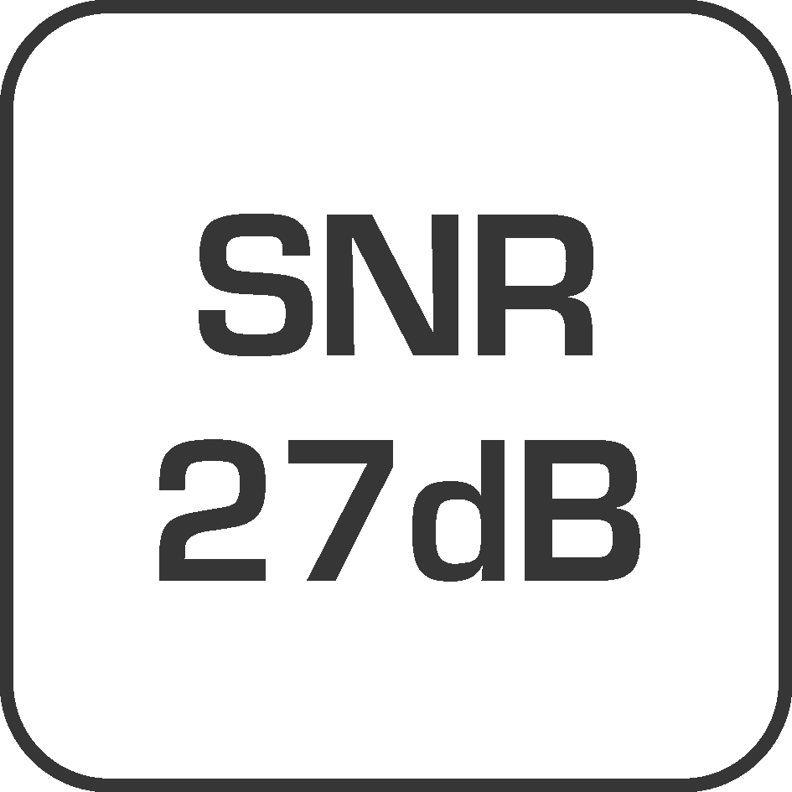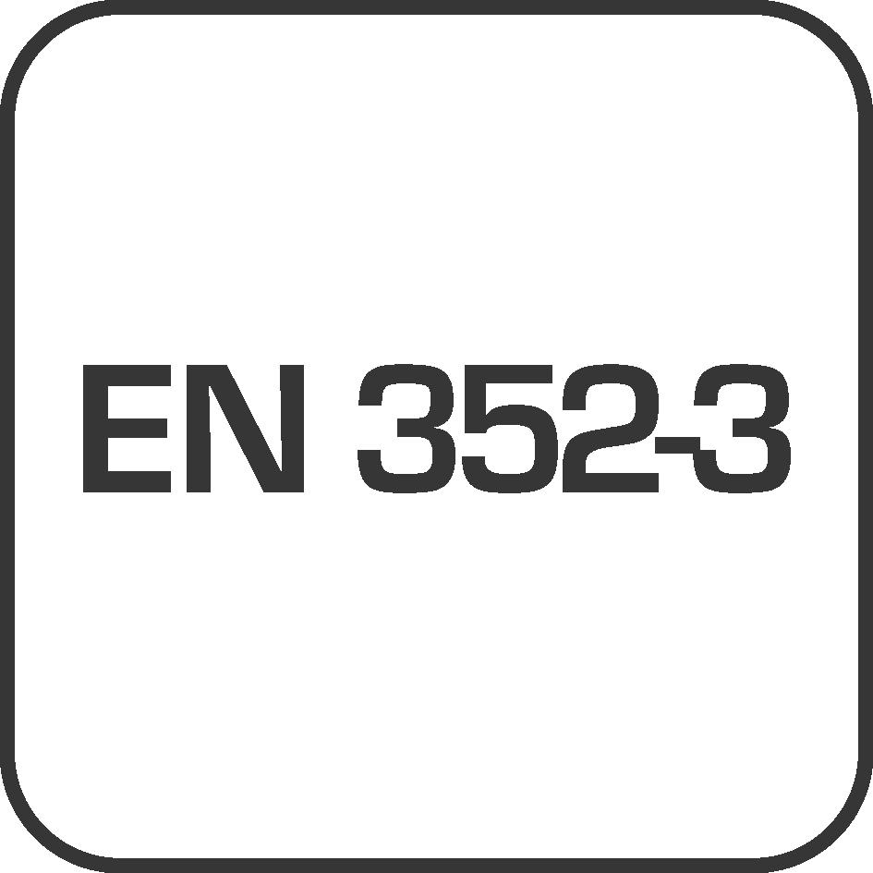

W gamie akcesoriów dodatkowych do kasków ochronnych znalazły się dodatkowo: osłona twarzy z poliwęglanu, siatka stalowa, ramka do kasku oraz uchwyty mocujące do kasku. Wygodne i szybkie w montażu akcesoria zapewniają zwiększoną ochronę głowy przed szkodliwymi czynnikami zewnętrznymi.

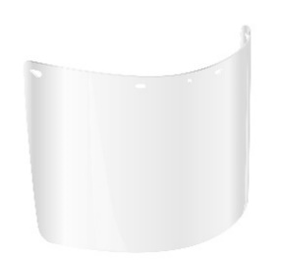
Osłona twarzy z przezroczystego poliwęglanu (HT5K031) zabezpiecza przed średnią energią uderzenia, łukiem elektrycznym powstającym przy zwarciu elektrycznym, odpryskami stopionego metalu oraz gorących pyłów, a także promieniowaniem UV. Znajduje zastosowanie w przemyśle lekkim, ogrodnictwie, laboratoriach, lakierniach oraz przy domowych pracach remontowych. Spełnia wymagania normy PN-EN 166:1998, posiada najwyższą klasę optyczną – 1, dzięki czemu widoczność nie jest ograniczona. Regulowany pasek umożliwia precyzyjne dopasowanie do obwodu głowy. Wykonana z poliwęglanu PC, w rozmiarze 320 x 190 mm.

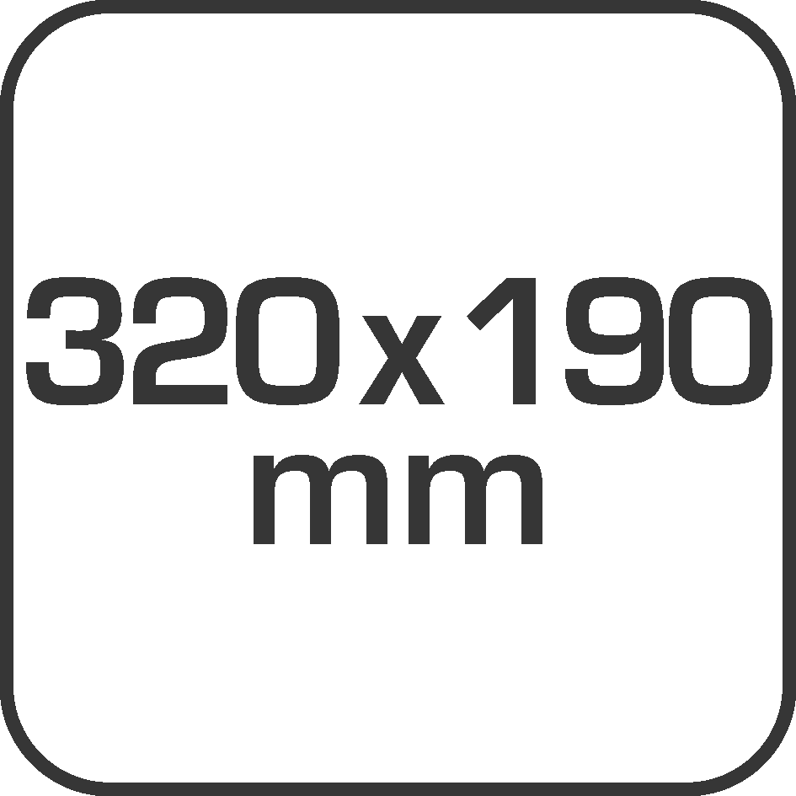

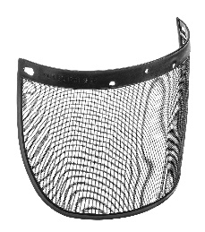
Osłona twarzy z siatki stalowej (HT5K033) zabezpiecza przed odpryskami ciał stałych, powstających podczas obróbki metali, drewna czy tworzyw sztucznych. Znajduje zastosowanie przede wszystkim w przemyśle lekkim oraz ogrodnictwie. Materiał z drobnymi otworami zapewnia wysoką przepuszczalność światła oraz dobrą wentylację, szczególnie przydatną w okresie letnim przy wysokich temperaturach. Optymalna długość siatki umożliwia swobodne pochylanie głowy bez opierania o klatkę piersiową. Spełnia wymagania normy EN-1731-S i EN-166-B. Wymiary: 200 x 80 mm.
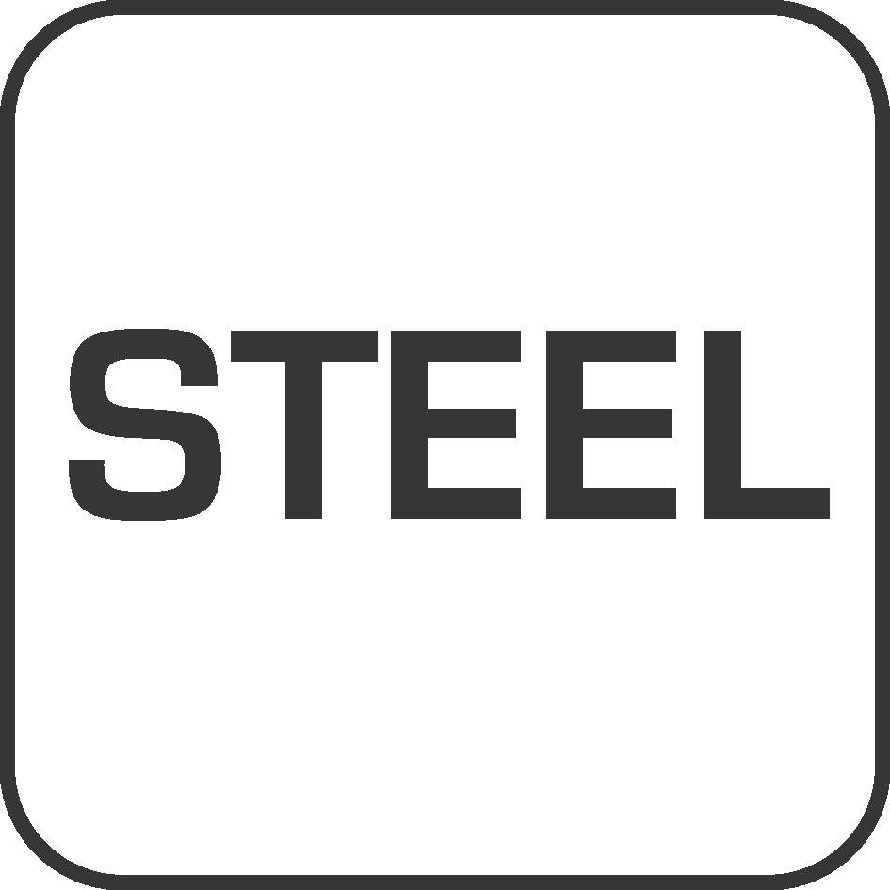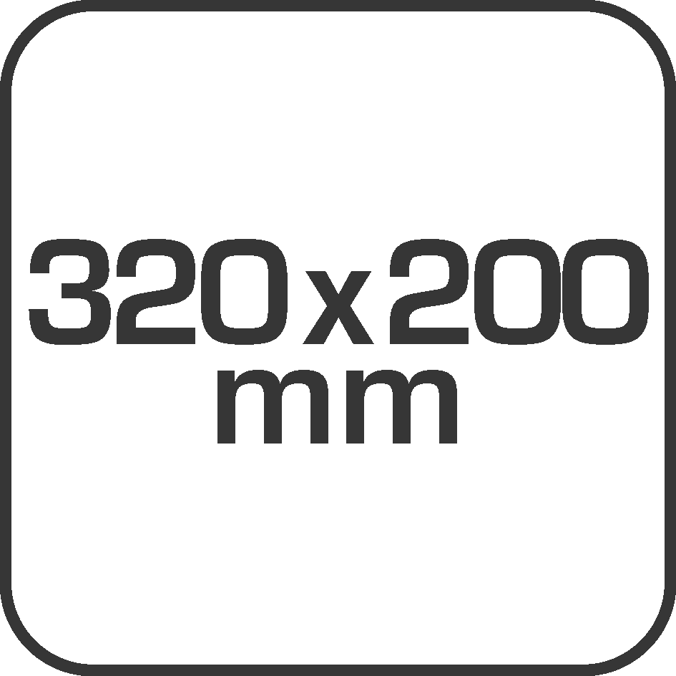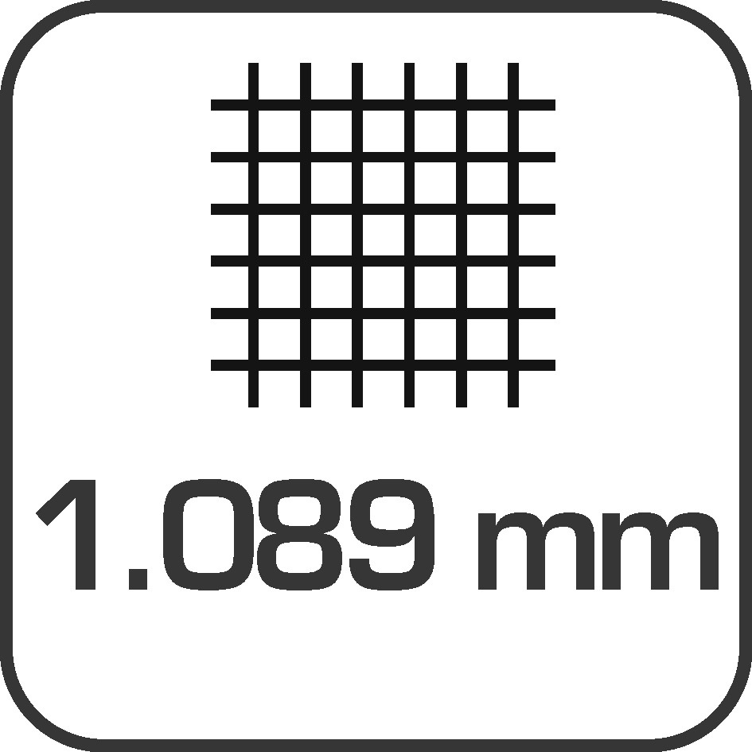

Jako asortyment uzupełniający w ofercie Högert Technik znajdziemy również uchylną i lekką ramkę do kasku (HT5K030) wykonaną z poliamidu PA, charakteryzującą się wygodnym i szybkim mocowaniem bezpośrednio w otworach kasku oraz Uchwyt mocujący do kasku (HT5K185) - niezbędny do bezpośredniego zamocowania osłony twarzy na większości kasków ochronnych. W zestawie 2 sztuki.
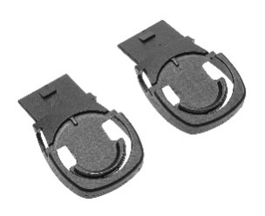
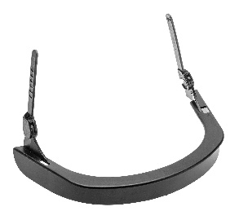
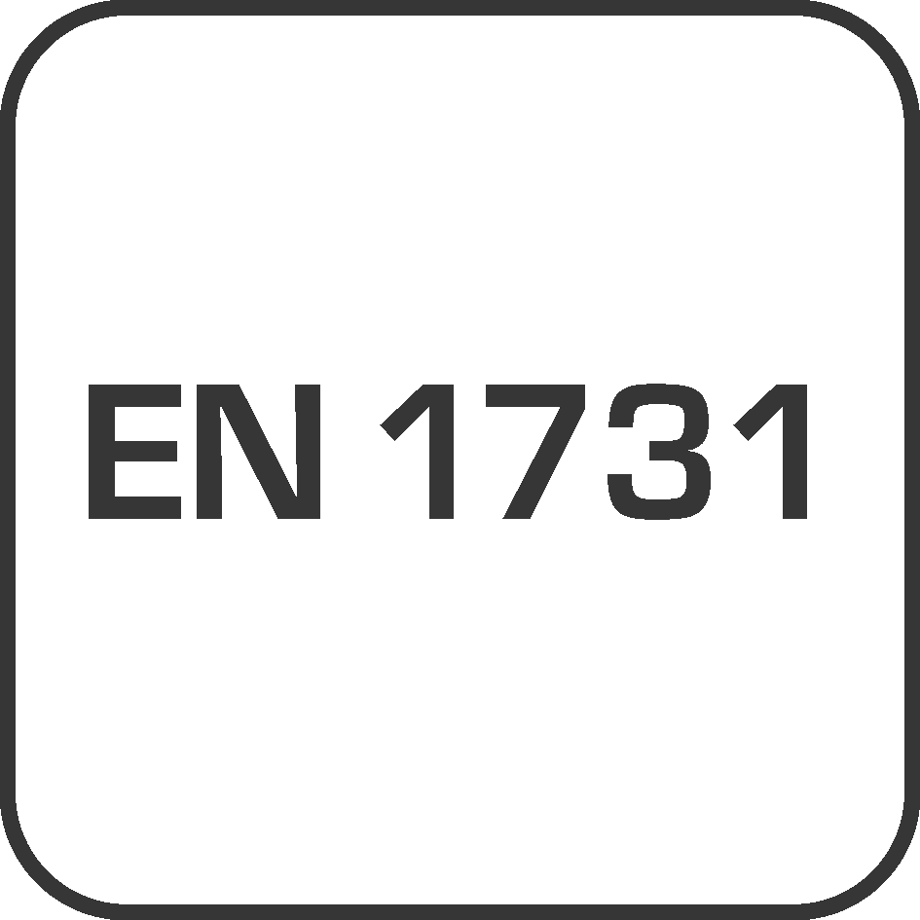

Wszystkie akcesoria ochrony twarzy są kompatybilne z kaskami ochronnymi Högert Technik HT5K180, HT5K181, HT5K182, HT5K183.
Artykuły BHP dostępne są w sprzedaży od połowy listopada br. Lista dystrybutorów marki Högert Technik znajduje się na stronie www.hoegert.com

